**Информация к проекту решения по заявлению:**

**1.4. АО «Астон. Стройтрест 43»**

**Земельный участок:** кадастровый номер **54:35:072175:2717**;

**местоположение:** Российская Федерация, обл. Новосибирская, г. Новосибирск, **Октябрьский район,**   
ул. Выборная, 101/7;

площадь 29039 кв.м.;

(планшет 2902, 2978, 2979).

**Земельный участок:** кадастровый номер **54:35:000000:45285;**

**местоположение:** Российская Федерация, обл. Новосибирская, городской округ г. Новосибирск,   
г. Новосибирск, **Октябрьский район,** ул. Выборная, з/у 143; площадь 1968 кв.м;

**Зонирование:** Зона застройки жилыми домами смешанной этажности (Ж-1), Подзона застройки жилыми домами смешанной этажности различной плотности застройки (Ж-1.1);

**Заявленные требования:**

***для земельного участка с кадастровым номером 54:35:072175:2717*** *в части уменьшения минимального отступа от границ земельного участка, за пределами которого запрещено строительство зданий, строений, сооружений, с 3 м до 0 м со стороны земельного участка с кадастровым номером 54:35:000000:45285;*

***для земельного участка с кадастровым номером 54:35:000000:45285*** *в части уменьшения минимального отступа от границ земельного участка, за пределами которого запрещено строительство зданий, строений, сооружений, с 3 м до 0 м со стороны земельного участка с кадастровым номером 54:35:072175:2717.*

**Обоснование согласно заявлению:** *в связи с тем, что конфигурация, рельеф земельных участков, наличие охранных зон инженерных сетей являются неблагоприятными для застройки*

**Планируется: строительство многоквартирных жилых домов с объектами обслуживания жилой застройки во встроенных помещениях**

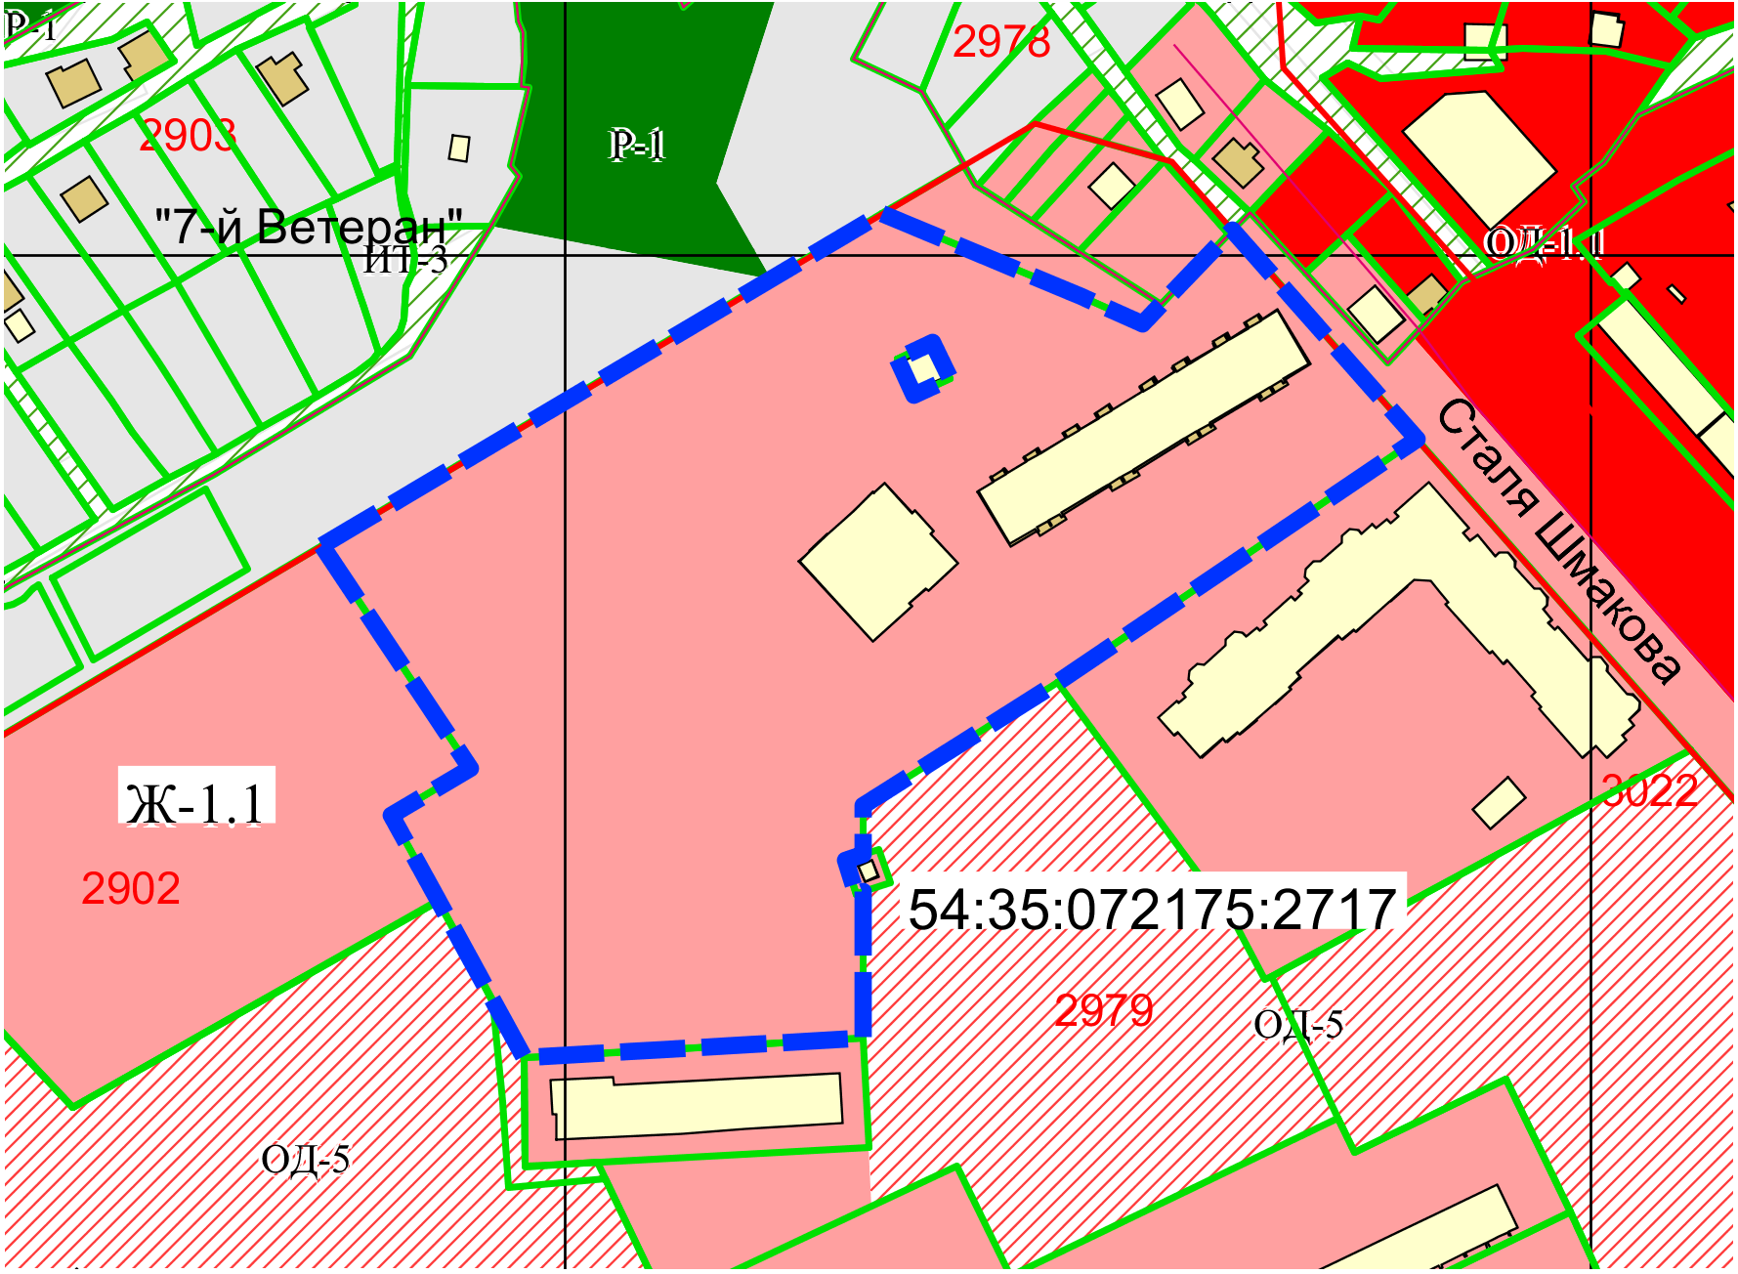

**0 м**

**54:35:000000:45285**

Приложения к заявлению: